AdotaPerto
Sistema web de adoção de animais e doação de itens

Joaqui Alberto Barthman Dos Santos
RA 220370

AdotaPerto
Sistema web de adoção de animais e doação de itens

Relatório técnico apresentado como requisito parcial para obtenção de aprovação na disciplina de Projeto Final de Curso, no Curso de Tecnologia em Desenvolvimento de Sistemas, no Centro Universitário Católico Salesiano Auxilium.

Orientador: [ INFORMAÇÃO NECESSÁRIA: nome do orientador ]
Coorientador: [ INFORMAÇÃO NECESSÁRIA: nome ou não se aplica ]

Araçatuba, 2026

RESUMO
O AdotaPerto é um sistema web destinado à publicação de animais para adoção e de itens para doação, ao acompanhamento de solicitações e à consulta de serviços próximos. Este relatório apresenta o problema abordado, os requisitos, a modelagem, a arquitetura e os recursos implementados. A aplicação utiliza Next.js, React e TypeScript na interface, Hono no backend, PostgreSQL na persistência e MinIO no armazenamento de imagens. A autenticação é gerenciada pelo Better Auth, com definição do primeiro administrador e painel de indicadores. O fluxo de adoção reúne um questionário em cinco etapas, uma pontuação calculada por regras determinísticas e a decisão do responsável pelo anúncio. Publicações e solicitações exigem CEP, rua, cidade e estado preenchidos. Os recursos territoriais integram geocodificação e busca de estabelecimentos com cache, timeout e repetição controlada, preservando localização aproximada das publicações. A recuperação de senha e a confirmação de alteração de e-mail usam o Resend. As verificações de tipos do frontend e do backend e três testes automatizados da integração de e-mail foram concluídos sem erros; a análise estática da interface ainda apresenta pendências. Os resultados descrevem a implementação existente, sem atribuir ao software eficácia social ou validação com usuários ainda não demonstradas. A continuidade do trabalho requer testes funcionais, validação do domínio remetente, avaliação da compatibilidade e registro de evidências de uso.
Palavras-chave: Adoção de animais. Doação de itens. Aplicação web. Geolocalização. Sistemas de informação.

SUMÁRIO
1 VISÃO GERAL DO PROJETO 6
1.1 Contextualização e problema 6
1.2 Descrição da solução 6
1.3 Objetivo geral 6
1.4 Objetivos específicos 7
1.5 Escopo do sistema 7
1.6 Público-alvo e papéis 7
2 REQUISITOS DO SISTEMA 8
2.1 Requisitos funcionais 8
2.2 Requisitos não funcionais 9
2.3 Regras de negócio 10
3 MODELAGEM DE NEGÓCIO 11
3.1 Business Model Canvas 11
3.2 Product Backlog priorizado 12
4 MODELAGEM DO SISTEMA 14
4.1 Diagrama de casos de uso 14
4.2 Especificação dos casos de uso 14
4.3 Diagrama de classes 17
4.4 Diagrama de sequência 18
5 MODELAGEM DE DADOS 19
5.1 Modelo relacional 19
5.2 Dicionário das principais tabelas 20
5.3 Migrations e dados de demonstração 21
6 ARQUITETURA DO SISTEMA 22
6.1 Diagrama de contexto 22
6.2 Diagrama de containers 22
6.3 Diagrama de componentes 23
6.4 Comunicação e tratamento de erros 24
6.5 Configuração e dependências operacionais 25
7 TECNOLOGIAS UTILIZADAS 25
8 METODOLOGIA DE DESENVOLVIMENTO 27
8.1 Procedimentos comprováveis 27
8.2 Procedimento de análise técnica 27
9 DESENVOLVIMENTO DO SISTEMA 28
9.1 Interface e navegação 28
9.2 Compatibilidade e apoio à decisão 29
9.3 Localização e mapas 29
9.4 Fotografias e notificações 30
9.5 Decisões técnicas e dificuldades identificáveis 30
10 RESULTADOS OBTIDOS 32
10.1 Implementação observada 32
10.2 Verificações executadas na revisão técnica 32
10.3 Limitações e possibilidades de evolução 32
10.4 Roteiro de validação a executar 33
11 CONSIDERAÇÕES FINAIS 35
12 REFERÊNCIAS BIBLIOGRÁFICAS 36
13 ANEXOS 37
13.1 Catálogo técnico de endpoints 37
13.2 Rastreabilidade da documentação 38

LISTA DE FIGURAS
Figura 1 – Casos de uso do AdotaPerto 14
Figura 2 – Modelo conceitual das entidades de domínio 18
Figura 3 – Sequência da aprovação de uma solicitação de adoção 19
Figura 4 – Modelo relacional do AdotaPerto 20
Figura 5 – Contexto do sistema e integrações externas 22
Figura 6 – Containers e infraestrutura local 23
Figura 7 – Componentes internos do backend 24
Figura 8 – Tela de login (captura a inserir) 28
Figura 9 – Catálogo e detalhe de animal (captura a inserir) 28
Figura 10 – Publicação e solicitação de item (captura a inserir) 28
Figura 11 – Painel administrativo responsivo (captura a inserir) 28
Figura 12 – Questionário e análise de compatibilidade (captura a inserir) 29
Figura 13 – Mapa com anúncios e serviços próximos (captura a inserir) 30

1 VISÃO GERAL DO PROJETO

1.1 Contextualização e problema
O AdotaPerto é uma aplicação web voltada à publicação de animais para adoção, à doação de itens destinados aos cuidados de animais e à consulta de serviços próximos. O problema tratado pelo sistema é a organização das informações necessárias para aproximar responsáveis por anúncios e pessoas interessadas, permitindo consultar características dos animais, registrar solicitações e acompanhar a decisão do responsável em um mesmo ambiente.
No domínio da adoção, a escolha de um animal envolve informações sobre porte, comportamento, convivência e necessidades de cuidado. O projeto representa esses aspectos no cadastro do animal e em um questionário preenchido pelo interessado. Na doação de itens, registra categoria, quantidade, estado de conservação e forma de entrega. A localização aproximada acrescenta um critério territorial à consulta, sem apresentar no mapa o endereço residencial completo do anunciante.
A delimitação de um problema social ou organizacional específico exige evidências complementares ao software. [ INFORMAÇÃO NECESSÁRIA: informar como surgiu a demanda, a localidade e eventual instituição atendida, os controles utilizados atualmente e as evidências de entrevistas ou observações realizadas ]. [ INFORMAÇÃO NECESSÁRIA: acrescentar levantamento de soluções disponíveis no mercado e comparação documentada com o AdotaPerto ]. Não há registro de pesquisa de campo ou indicadores de abandono animal no material analisado.

1.2 Descrição da solução
A solução integra uma interface Next.js e React a uma API Node.js com Hono. O PostgreSQL armazena contas, anúncios, favoritos e solicitações; o MinIO recebe os arquivos de imagem enviados pelo usuário. ViaCEP, Nominatim e Overpass fornecem endereços, coordenadas e estabelecimentos, enquanto o Resend realiza o envio dos e-mails transacionais. O visitante pode consultar anúncios e mapas; a sessão autenticada habilita publicação, solicitações, favoritos e manutenção do perfil. Operações de publicação e solicitação exigem que o perfil possua CEP, rua, cidade e estado preenchidos.
O fluxo central de adoção começa pela consulta de um anúncio. O interessado preenche um questionário, a API calcula uma pontuação de compatibilidade e o responsável consulta as respostas para decidir sobre o pedido. A aprovação altera a disponibilidade do animal e libera os meios de contato do responsável na consulta das solicitações enviadas. A troca de mensagens e a entrega do animal ou item acontecem fora do sistema.

1.3 Objetivo geral
Desenvolver uma aplicação web que organize a publicação e a consulta de animais para adoção e itens para doação, permita o registro e o acompanhamento de solicitações e ofereça recursos de localização para aproximar interessados, responsáveis e serviços relacionados aos cuidados de animais.

1.4 Objetivos específicos
Permitir cadastro, autenticação por e-mail e senha, recuperação de acesso e manutenção de dados pessoais; disponibilizar formulários em etapas para publicação e edição de animais e itens com fotografias; registrar solicitações de adoção em etapas e permitir que o responsável consulte e decida sobre os pedidos recebidos; calcular uma estimativa de compatibilidade a partir de respostas do interessado e características do animal; oferecer favoritos, filtros e consulta territorial; integrar armazenamento de imagens, persistência relacional e e-mails transacionais; validar o preenchimento do endereço antes de publicações e solicitações; fornecer mensagens de carregamento, confirmação e falha na interface; e disponibilizar indicadores de administração para contas autorizadas.
Esses objetivos correspondem a recursos identificados no código. Sua implementação não estabelece, por si só, a eficácia social da plataforma ou a adequação da pontuação de compatibilidade, que dependem de avaliação específica.

1.5 Escopo do sistema
O escopo implementado abrange contas individuais, catálogo de animais, catálogo de itens, publicação e gestão de anúncios próprios, favoritos, questionário de adoção em cinco etapas, decisões sobre solicitações, consulta de endereço por CEP e mapa com anúncios e estabelecimentos. A interface contém temas claro e escuro, layouts responsivos, galeria de imagens, recorte de fotografia do perfil e painel administrativo adaptado para computadores e dispositivos móveis.
O sistema não apresenta módulos de pagamento, contratação de serviços, chat interno, agenda veterinária, transporte, formalização de adoção ou acompanhamento pós-adoção. A busca de veterinários, pet shops e abrigos utiliza informações externas; esses estabelecimentos não possuem cadastro empresarial próprio na aplicação. A administração implementada é de acompanhamento: apresenta totais, situações de anúncios e pedidos, sessões válidas e cadastros recentes, mas ainda não oferece operações completas de moderação. O backend disponibiliza exclusão da conta e cancelamento por exclusão de solicitação de adoção, mas não foi identificado um fluxo correspondente exposto na interface atual.

1.6 Público-alvo e papéis
O público pretendido é formado por pessoas interessadas em adotar animais, responsáveis por animais disponíveis para adoção e pessoas que desejam doar ou solicitar itens. Protetores e organizações podem constituir público potencial, mas o modelo de dados não diferencia organizações de pessoas nem comprova participação de entidades parceiras.
Os papéis de visitante, usuário autenticado, interessado e responsável representam situações de uso. Um mesmo usuário pode publicar um anúncio e solicitar outro. O schema de usuário inclui o campo role e atributos de bloqueio utilizados pelo plugin administrativo do Better Auth. O primeiro cadastro recebe o papel admin em uma transação serializada por lock no PostgreSQL; os cadastros seguintes recebem user. O painel e sua API validam o papel administrativo diretamente no banco.

2 REQUISITOS DO SISTEMA

2.1 Requisitos funcionais
Os requisitos a seguir foram reconstruídos a partir da implementação existente. A coluna de evidência identifica o módulo que realiza o comportamento, sem substituir a execução de testes de aceitação.
Código | Comportamento identificado | Evidência e situação
RF01 | Cadastrar conta com nome, e-mail e senha; autenticar e encerrar sessão. | Páginas cadastro/login e Better Auth; erros são apresentados em português e o logout gera aviso temporário.
RF02 | Recuperar senha por código temporário e confirmar alteração de e-mail. | Better Auth, Resend e modelos HTML/texto; exige chave e remetente válidos.
RF03 | Consultar e atualizar perfil, contatos, endereço e fotografia. | perfil, users.ts e uploads.ts; implementado.
RF04 | Publicar, consultar, editar e excluir animais próprios. | doacoes/animal e animals.ts; implementado.
RF05 | Filtrar animais por espécie, sexo, idade, porte e distância disponível. | adocao/page.tsx; filtros locais. Ordenação visual ainda incompleta.
RF06 | Registrar solicitação de adoção e respostas do questionário em cinco etapas. | adocao/[id]/solicitacao, progresso compartilhado e adoptionRequests.ts; implementado.
RF07 | Calcular e apresentar compatibilidade estimada. | calculateCompatibility e perfil/solicitacoes/[id]; regras determinísticas.
RF08 | Consultar pedidos enviados e recebidos e aprovar ou recusar adoção. | Perfil e rotas de solicitações; implementado.
RF09 | Publicar e gerenciar anúncios de itens com quantidade, condição, fotos e entrega. | doacoes/item e donationItems.ts; implementado.
RF10 | Solicitar um item e acompanhar a decisão. | itens/[id] envia quantidade 1; API aceita quantidade positiva e mensagem.
RF11 | Salvar e remover animais e itens dos favoritos. | Cartões, detalhes, perfil e favorites.ts; implementado.
RF12 | Buscar região e consultar anúncios e estabelecimentos no mapa. | map-explorer, map.ts e map-services.ts; cache, timeout, repetição controlada e respostas 503 específicas.
RF13 | Enviar fotografias e recuperar imagens armazenadas. | uploadImages, uploads.ts e MinIO; implementado.
RF14 | Apresentar avisos e histórico resumido de solicitações e publicações. | notification e notification-center; leitura mantida no navegador.
RF15 | Excluir a própria conta e cancelar solicitação de adoção. | Rotas DELETE disponíveis na API; sem fluxo identificado na interface.
RF16 | Impedir publicação ou solicitação sem endereço mínimo completo. | Guardas no frontend e middleware do backend exigem CEP, rua, cidade e estado.
RF17 | Consultar indicadores administrativos do sistema. | /admin e GET /api/admin/overview; acesso restrito ao papel admin.

2.2 Requisitos não funcionais
Código | Característica | Evidência e limite de comprovação
RNF01 | Interface adaptável a diferentes tamanhos de tela. | Classes responsivas e media queries; não há avaliação de dispositivos documentada.
RNF02 | Operações privadas condicionadas a sessão e propriedade. | Consulta de sessão e respostas 401/403 nas rotas; não equivale a auditoria de segurança.
RNF03 | Validação de entradas e retorno de falhas. | Zod, validações HTML e mensagens JSON; existem diferenças entre validações do cliente e da API.
RNF04 | Persistência relacional e integridade referencial. | PostgreSQL, chaves estrangeiras e índices; aprovação de adoção utiliza transação.
RNF05 | Controle do tamanho e formato de imagens. | Até 6 arquivos por envio, 5 MiB por arquivo, JPEG/PNG/WebP pelo tipo informado.
RNF06 | Localização residencial aproximada no mapa. | Deslocamento determinístico de coordenadas e omissão do CEP na resposta pública.
RNF07 | Limitação de espera e reaproveitamento de consultas externas. | Timeout de 9 ou 15 segundos e cache de 10 minutos no serviço de mapas.
RNF08 | Tipagem e verificações estáticas. | TypeScript strict nos dois projetos; checagens passaram, lint apresenta pendências.
RNF09 | E-mails transacionais com limite de espera e conteúdo alternativo. | Resend recebe versões HTML e texto; timeout de 10 segundos e erros explícitos.
RNF10 | Interface clara e consistente para retorno de ações. | Mensagens de autenticação em português, avisos temporários, subtítulos em estados vazios e navegação responsiva.

[ INFORMAÇÃO NECESSÁRIA: definir metas mensuráveis de desempenho, disponibilidade, acessibilidade e capacidade, com ambiente e procedimento de teste ]. O limite de espera de uma chamada externa não representa um tempo máximo garantido de resposta da aplicação. Não há evidência suficiente para declarar conformidade normativa, disponibilidade contínua ou validação de segurança em produção.

2.3 Regras de negócio
RN01 — A criação de anúncios, solicitações e favoritos exige usuário autenticado. A criação de animais, itens e solicitações também exige CEP, rua, cidade e estado no perfil; a regra é aplicada antes do formulário no frontend e novamente nas rotas POST do backend. A edição e exclusão de anúncios verificam se o usuário da sessão é o proprietário. A consulta de detalhes de uma solicitação de adoção é permitida ao solicitante ou ao responsável pelo animal.
RN02 — Um usuário não pode solicitar o próprio animal ou item. O anúncio deve estar com status Disponível no momento da criação do pedido. A API procura uma solicitação anterior do mesmo usuário para o mesmo anúncio e retorna conflito quando a encontra.
RN03 — A solicitação de adoção criada pela rota recebe o status PENDING, embora o valor padrão do schema seja Em análise. A interface reconhece PENDING como Em análise. As atualizações aceitam Em análise, Aprovada, Recusada e Cancelada; a alteração de status cabe ao responsável pelo animal.
RN04 — Ao aprovar uma adoção, uma transação atualiza o pedido para Aprovada, o animal para Adotado e os demais pedidos pendentes ou em análise para Recusada. Se um pedido antes aprovado mudar para outro status, a mesma rota torna o animal novamente Disponível. Esse comportamento não constitui uma máquina de estados completa: faltam restrições explícitas sobre transições e aprovações concorrentes.
RN05 — Os contatos do responsável, incluindo e-mail, WhatsApp e Instagram, são incluídos nas listagens de solicitações enviadas apenas quando o pedido está Aprovada. O nome, a cidade e a fotografia do responsável podem aparecer antes da aprovação. A marca de responsável verificado no anúncio de animal corresponde a emailVerified, não a uma avaliação presencial da pessoa.
RN06 — A quantidade solicitada de um item deve ser inteira, positiva e não superior à quantidade disponível. A aprovação ocorre em uma transação que bloqueia o item, desconta a quantidade solicitada e marca o anúncio como Doado somente quando o saldo chega a zero. Repetir o mesmo status não altera novamente o saldo, e estados concluídos não podem ser reabertos. Não há reserva prévia de unidades nem recusa automática dos demais pedidos quando o saldo termina.
RN07 — A criação de item exige título, categoria, nome, quantidade, unidade, condição, descrição, imagem principal e forma de entrega. A data de disponibilidade informada na criação não pode estar no passado. A interface exige validade em determinadas categorias; a API não reproduz integralmente essa exigência. A expiração automática de anúncios não está implementada.
RN08 — Fotografias enviadas recebem nomes com identificador do usuário e UUID, sendo recuperadas por uma rota pública da API. A remoção de anúncios ou contas elimina registros relacionados por cascata no banco, mas não há rotina correspondente de limpeza dos objetos no MinIO.
RN09 — Favoritos de animais e itens possuem unicidade por usuário e anúncio. As solicitações de item também possuem índice único para esse par. Nas solicitações de adoção, a prevenção de duplicidade está no código da rota, sem restrição única equivalente no schema analisado.
RN10 — O mapa de anúncios considera apenas registros Disponível com região informada e geocodificação resolvida. Desloca cada ponto entre aproximadamente 0,45 e 1,95 km a partir do centro obtido, de maneira estável por identificador. Isso representa aproximação visual, sem comprovar anonimização irreversível.
RN11 — O primeiro usuário cadastrado recebe o papel admin; os demais recebem user. A verificação e a criação são serializadas na mesma transação para reduzir conflito entre cadastros simultâneos. O painel recusa contas sem admin e contas bloqueadas.

3 MODELAGEM DE NEGÓCIO

3.1 Business Model Canvas
O Canvas registra os elementos identificáveis na solução e os campos ainda dependentes de definição do projeto. Não foi localizado um plano de negócio validado, uma estrutura de receita ou acordos com organizações.
Bloco | Preenchimento fundamentado no projeto
Segmentos de clientes | Interessados em adoção, responsáveis por animais e doadores ou solicitantes de itens. Não há segmentação comercial validada.
Proposta de valor | Reunir anúncios, pedidos, respostas e consulta territorial em uma aplicação web. O benefício percebido requer avaliação com o público.
Canais | Interface web com páginas de adoção, itens, doações, mapa e perfil.
Relacionamento | Autoatendimento, acompanhamento de solicitações e liberação de contato após aprovação.
Atividades principais | Manutenção da aplicação, persistência de anúncios e pedidos, armazenamento de fotos e integração de consultas.
Recursos principais | Código frontend/backend, PostgreSQL, MinIO e serviços de localização e e-mail.
Parcerias principais | [ INFORMAÇÃO NECESSÁRIA: informar parceiros efetivos ]. Uso de uma API pública não comprova parceria institucional.
Estrutura de custos | [ INFORMAÇÃO NECESSÁRIA: informar custos reais de hospedagem, armazenamento, domínio, e-mail e manutenção ].
Fontes de receita | [ INFORMAÇÃO NECESSÁRIA: informar se o projeto tem receita, patrocínio ou caráter exclusivamente acadêmico ]. Não há cobrança implementada.

3.2 Product Backlog priorizado
O repositório permite reconstruir entregas funcionais, mas não comprova a prioridade histórica atribuída pelo autor. A tabela organiza o backlog por dependência técnica; a prioridade formal permanece pendente de confirmação.
ID | Item ou história | Descrição | Prioridade | Situação
PB01 | Conta e acesso | Como visitante, desejo criar uma conta, entrar, recuperar a senha e manter meu perfil para utilizar os recursos privados. | Alta | Implementado; envio real depende de remetente válido no Resend.
PB02 | Publicação de animais | Como responsável, desejo cadastrar e manter um animal com informações e fotografias para disponibilizá-lo à adoção. | Alta | Implementado.
PB03 | Solicitação de adoção | Como interessado, desejo responder ao questionário e acompanhar a decisão para demonstrar interesse em um animal. | Alta | Implementado; validação especializada da compatibilidade está pendente.
PB04 | Decisão sobre adoção | Como responsável, desejo consultar respostas, compatibilidade e aprovar ou recusar pedidos recebidos. | Alta | Implementado.
PB05 | Doação de itens | Como usuário, desejo publicar, solicitar e decidir sobre itens para organizar doações de materiais. | Alta | Implementado; entrega física não é controlada.
PB06 | Endereço e localização | Como usuário, desejo preencher meu endereço e pesquisar regiões para consultar anúncios e serviços próximos. | Alta | Implementado; depende de provedores externos.
PB07 | Favoritos e perfil | Como usuário, desejo salvar anúncios e gerenciar meus dados, publicações e solicitações em uma área pessoal. | Média | Implementado.
PB08 | Painel administrativo | Como administrador, desejo consultar indicadores e cadastros recentes para acompanhar a atividade do sistema. | Média | Implementado para consulta; moderação não implementada.
PB09 | Experiência da interface | Como usuário, desejo temas claro e escuro, formulários em etapas, mensagens e navegação responsiva para utilizar o sistema em diferentes telas. | Média | Implementado; lint ainda apresenta pendências.
PB10 | Validação e implantação | Como equipe do projeto, desejo ampliar testes, validar o domínio de e-mail e preparar a implantação para apresentar uma versão verificável. | Alta | Parcialmente implementado.

As prioridades acima representam a dependência funcional atual: conta, publicação, solicitação, endereço e persistência são essenciais para os fluxos centrais; recursos de acompanhamento e experiência complementam esses fluxos. [ INFORMAÇÃO NECESSÁRIA: confirmar se essa priorização corresponde à ordem adotada durante o desenvolvimento e informar responsáveis, estimativas, datas e critérios de aceite registrados ].

4 MODELAGEM DO SISTEMA

4.1 Diagrama de casos de uso
A Figura 1 sintetiza os casos de uso encontrados nas páginas e rotas. O responsável é um usuário autenticado que possui a publicação, e não um perfil separado. As associações destacam ações típicas de cada situação de uso; o responsável conserva as demais possibilidades da conta autenticada.
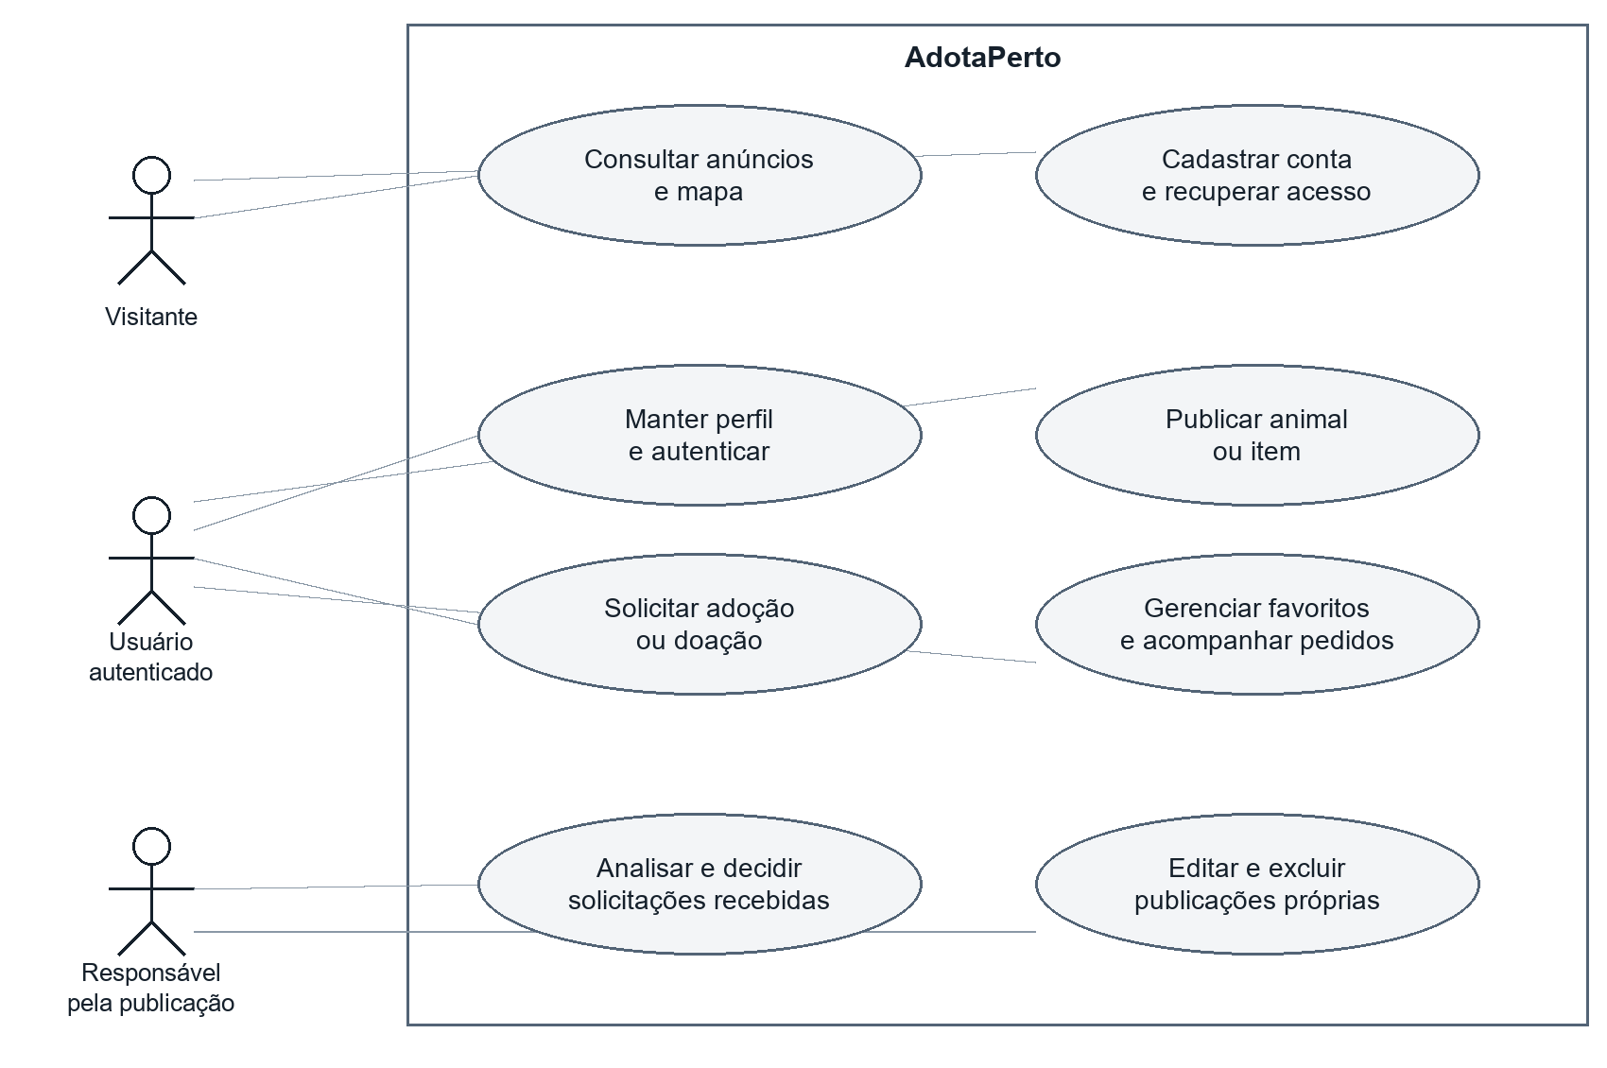
Figura 1 – Casos de uso do AdotaPerto
Fonte: elaboração própria a partir do código do projeto (2026).

4.2 Especificação dos casos de uso

4.2.1 UC01 Cadastrar conta e autenticar
Ator: visitante. Objetivo: obter acesso às operações privadas. Pré-condição: interface e serviço de autenticação disponíveis. O visitante informa nome, e-mail, senha e confirmação em /cadastro. A interface verifica a igualdade das senhas e exige pelo menos oito caracteres; o cliente Better Auth envia o cadastro. A própria tela informa quando se trata da primeira conta administrativa. Em caso de sucesso, a aplicação retorna à página inicial. Para entrar posteriormente, informa e-mail e senha em /login; a autenticação bem-sucedida direciona ao catálogo de adoção.
Alternativas: confirmação divergente mantém o formulário aberto; erro de cadastro ou credenciais é traduzido para português por um mapeamento centralizado. Ao sair, a interface apresenta confirmação temporária e redireciona para o início. Pós-condição: conta registrada e sessão gerenciada pelo Better Auth conforme a operação. Requisitos relacionados: RF01, RF03 e RNF02. Evidência: cadastro/page.tsx, login/page.tsx, lib/auth-error-message.ts, components/site-header.tsx e backend/lib/better/auth.ts. O aceite de termos está representado por um checkbox obrigatório, mas os documentos vinculados ainda utilizam links provisórios.

4.2.2 UC02 Recuperar senha
Ator: usuário que precisa recuperar acesso. A partir do login, informa o e-mail e seleciona a recuperação. O endereço é transferido temporariamente por sessionStorage. A página solicita um código, recebe quatro dígitos digitados pelo usuário, verifica o código e permite cadastrar a nova senha. O código tem validade configurada de 600 segundos; a redefinição revoga sessões conforme a configuração do backend.
Alternativas: e-mail ausente redireciona ao login; código inválido ou expirado gera mensagem; o usuário pode solicitar reenvio. O backend constrói versões HTML e texto, lê RESEND_API_KEY e AUTH_EMAIL_FROM e envia pela API do Resend com limite de dez segundos. Chave ausente, falha de rede ou rejeição do provedor interrompem o envio com erro explícito, sem registrar códigos ou links no terminal. Em produção, o endereço de AUTH_EMAIL_FROM precisa pertencer a um domínio verificado no Resend; o domínio barthman.com.br ainda foi recusado pelo provedor com HTTP 403 durante a configuração. Pós-condição: senha redefinida após aceitação pelo serviço. Requisitos relacionados: RF02, RNF02 e RNF09. Evidência: esqueci-senha/page.tsx, plugin emailOTP em auth.ts e lib/email/resend.ts.

4.2.3 UC03 Publicar e manter animal
Ator: usuário autenticado com endereço completo, posteriormente responsável pelo anúncio. O formulário apresenta cinco etapas: informações básicas, saúde, comportamento, história e fotos com confirmação. Antes de abrir o fluxo, a interface verifica CEP, rua, cidade e estado; a API repete a exigência na criação. A interface normaliza espécie e porte, envia imagens ao backend e utiliza as URLs retornadas para criar o anúncio. A API verifica os dados essenciais e associa o registro ao usuário da sessão.
Para editar, o perfil direciona ao mesmo formulário com o parâmetro edit. Os dados atuais são carregados e enviados por PUT. A exclusão exige confirmação visual e utiliza DELETE. A API rejeita operações de manutenção sobre anúncios de outro usuário. Pós-condição: anúncio criado, atualizado ou removido. Exceções incluem ausência de sessão, dados inválidos, imagem ausente no formulário e falha de armazenamento. Requisitos relacionados: RF03, RF04, RF13, RF16, RNF02 e RNF05. Evidência: doacoes/animal/page.tsx, uploads.ts e animals.ts.

4.2.4 UC04 Solicitar adoção
Ator: interessado autenticado com endereço completo. Pré-condições: animal Disponível, anúncio de outro usuário e inexistência de pedido anterior para o mesmo par. O interessado acessa o detalhe e seleciona a ação de adoção. O questionário foi dividido em cinco etapas: Moradia, Família, Outros animais, Rotina e cuidados e Motivação. Cada avanço valida os campos visíveis, apresenta o progresso e reduz a quantidade de informações simultâneas. A interface envia animalId, answers e notes à API.
A API verifica sessão, existência do animal, propriedade, disponibilidade e duplicidade. Em seguida, calcula a compatibilidade e persiste a solicitação com status PENDING, apresentado como Em análise na interface. A interface confirma o envio e retorna ao anúncio. Alternativas: ausência de sessão gera 401; anúncio próprio gera 400; indisponibilidade ou duplicidade gera 409. Pós-condição: pedido armazenado e acessível às partes autorizadas. Requisitos relacionados: RF06, RF07, RF16, RNF02 e RNF03. A API aceita answers como opcional e valida sua estrutura genérica; portanto, a obrigatoriedade completa do questionário é mais forte na interface do que no backend.

4.2.5 UC05 Analisar e decidir sobre adoção
Ator: responsável pelo animal. Na área de solicitações recebidas, consulta o interessado, abre as respostas e a estimativa de compatibilidade e seleciona aprovar ou recusar no perfil. A tela detalhada é somente de leitura; a decisão é acionada na listagem de solicitações. A API valida o vínculo com o animal e realiza a atualização.
Ao aprovar, executa a transação descrita em RN04. Ao recusar, atualiza o pedido. O interessado pode consultar a decisão e, se aprovada, utilizar os contatos retornados. Pós-condição: status persistido, disponibilidade do animal atualizada quando aplicável e contatos disponíveis na consulta autorizada. Requisitos relacionados: RF07, RF08, RNF02 e RNF04. A aplicação não confirma que a adoção física ocorreu e não gera um termo de transferência.

4.2.6 UC06 Publicar e solicitar item
Atores: doador e interessado autenticados, ambos com endereço completo para criar a publicação ou a solicitação. O doador cadastra o item em quatro etapas: informações, estado e descrição, fotos e entrega. O anúncio pode ser editado e excluído a partir do perfil. O interessado consulta /itens/[id] e aciona Solicitar este item. A tela atual envia quantidade fixa igual a 1 e não apresenta campo de mensagem, embora ambos sejam suportados pela API.
O backend verifica disponibilidade, propriedade, duplicidade e quantidade. O doador consulta os pedidos recebidos e decide. Na aprovação, uma transação bloqueia o item, desconta a quantidade pedida e marca o anúncio como Doado somente quando o saldo chega a zero. Estados concluídos não podem ser reabertos, e repetir a mesma decisão não desconta novamente o saldo. Erros de quantidade são rejeitados com 400 na criação ou 409 na aprovação; duplicidade e indisponibilidade também produzem conflito. Requisitos relacionados: RF09, RF10, RF13, RF16, RNF02 e RNF04. A pós-condição não confirma a entrega física e não reserva unidades antes da aprovação.

4.2.7 UC07 Manter favoritos e perfil
Ator: usuário autenticado. O usuário adiciona ou remove favoritos pelos cartões e detalhes; a interface faz atualização visual antecipada e reverte o estado se a requisição falhar. No perfil, consulta animais e itens salvos, pesquisa registros e navega entre páginas calculadas localmente. Pode também editar dados pessoais, contatos, endereço, e-mail e senha e recortar a fotografia antes do envio.
Pós-condições: favorito ou perfil persistido conforme a ação. A consulta de CEP auxilia o preenchimento do endereço, mas os campos podem ser editados. A alteração de senha solicita a senha atual e pode revogar as demais sessões. Requisitos relacionados: RF03, RF11, RF14, RNF02 e RNF10. Evidência: perfil/page.tsx, cartões, profile-photo-cropper.tsx, users.ts e favorites.ts.

4.2.8 UC08 Consultar mapa e estabelecimentos
Ator: visitante ou usuário autenticado. O usuário concede acesso à geolocalização ou pesquisa cidade, bairro ou CEP. A interface consulta a API e permite selecionar adoção, doação, veterinário, pet shop ou abrigo. Os resultados são ordenados pela distância ao centro pesquisado e limitados a até 100 km na interface do mapa.
Anúncios vêm do PostgreSQL e recebem coordenadas aproximadas. Estabelecimentos vêm do Overpass. A seleção de um resultado destaca o marcador, aproxima o mapa e mostra informações disponíveis. Falhas de geolocalização permitem a pesquisa manual; falhas do provedor ou banco resultam em mensagens. A cobertura dos estabelecimentos depende dos dados externos, sem garantia de completude.
O cliente de serviços externos aplica timeout, cache por dez minutos e uma nova tentativa em falhas transitórias. A geocodificação de CEP tenta combinações progressivamente mais amplas do endereço retornado pelo ViaCEP, favorecendo buscas como São Paulo e Araçatuba. Quando o banco ou o provedor externo permanece indisponível, a API devolve 503 com código e mensagem específicos para que a interface diferencie falha de ausência de resultados. Requisitos relacionados: RF12, RNF06 e RNF07.

4.2.9 UC09 Consultar painel administrativo
Ator: administrador autenticado e não bloqueado. O usuário abre /admin pelo menu do perfil e consulta totais de usuários, novos cadastros dos últimos sete dias, sessões não expiradas, animais e itens por situação, solicitações de adoção e de itens por situação e as oito contas mais recentes. A página permite atualizar os dados, traduz os status técnicos para português e adapta indicadores e tabela para telas menores, mantendo temas claro e escuro. A API desativa cache e retorna 401 sem sessão, 403 sem o papel admin ou 503 em falha de consulta. Pós-condição: indicadores exibidos sem alteração dos registros. Requisitos relacionados: RF17, RNF01, RNF02 e RNF10. O painel é informativo e não executa moderação.

4.3 Diagrama de classes
O diagrama conceitual apresenta as entidades de domínio e suas associações. Usuário publica animais e itens e realiza solicitações; cada solicitação está vinculada a um único anúncio. Os favoritos representam associações adicionais entre usuários e anúncios, detalhadas na modelagem de dados.
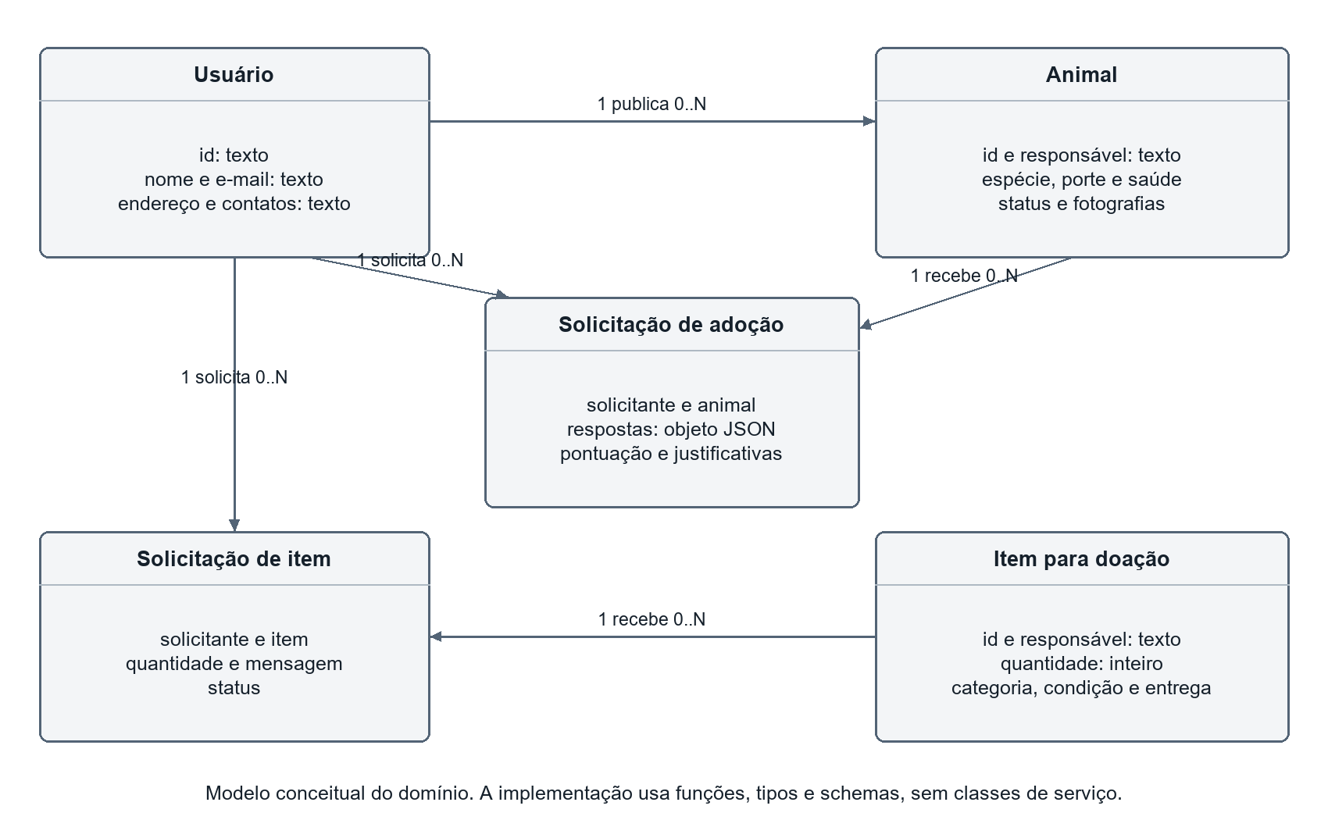
Figura 2 – Modelo conceitual das entidades de domínio
Fonte: elaboração própria a partir do código do projeto (2026).
A representação em classes é utilizada para comunicar o domínio. O código implementa componentes funcionais React, funções de rota Hono e schemas Drizzle; não há classes de controller, service e repository que correspondam literalmente a esse desenho. Os atributos de autenticação e as tabelas associativas são detalhados no capítulo 5.

4.4 Diagrama de sequência
A sequência de aprovação ilustra a comunicação efetiva entre a ação do responsável, a interface, a API e o banco. Antes da transação, o middleware identifica a sessão e a rota verifica a propriedade. O frontend recebe o pedido atualizado e altera o estado exibido. A liberação de contatos é observada quando o interessado consulta suas solicitações.
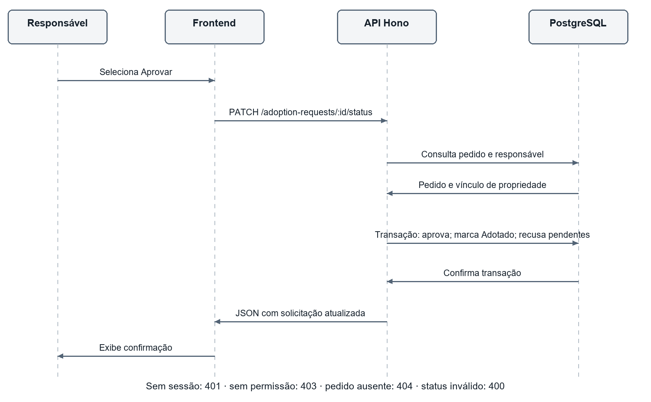
Figura 3 – Sequência da aprovação de uma solicitação de adoção
Fonte: elaboração própria a partir do código do projeto (2026).
Na autenticação, o fluxo é: usuário informa credenciais; o cliente Better Auth envia a operação a /api/auth/*; o serviço utiliza o adaptador Drizzle e as tabelas de conta e sessão; as requisições seguintes incluem cookies, e auth.api.getSession identifica usuário e sessão. O projeto não implementa um mecanismo próprio de JWT no frontend. As proteções da API devem ser consideradas separadamente dos redirecionamentos e efeitos visuais das páginas.

5 MODELAGEM DE DADOS

5.1 Modelo relacional
O banco utiliza PostgreSQL. Há dez tabelas definidas em backend/lib/db/schemas, com chaves primárias textuais, datas de criação e relações por identificadores. Anúncios e solicitações criados pelas rotas recebem UUID; os dados de demonstração também utilizam identificadores textuais predefinidos. A Figura 4 resume as relações principais. A notação 1:N indica que um registro pai pode possuir vários filhos; cada chave estrangeira não nula exige um pai existente.
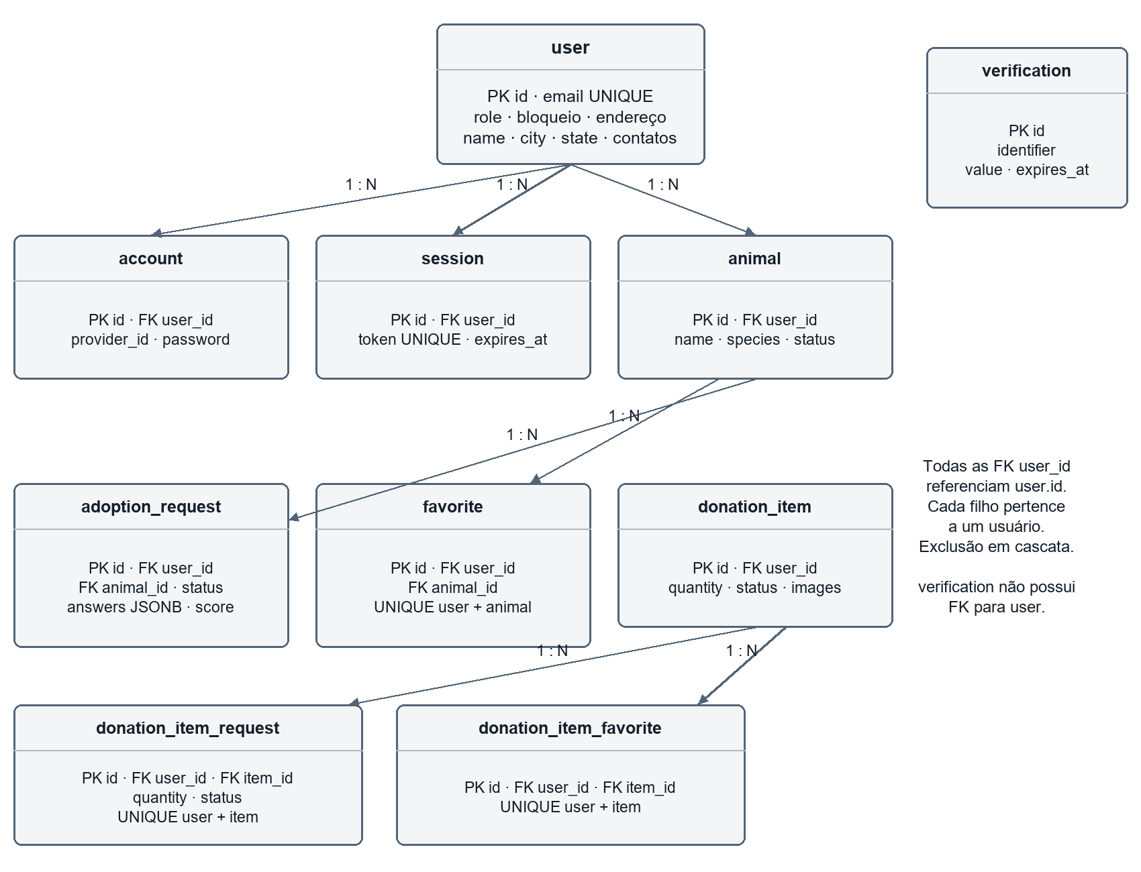
Figura 4 – Modelo relacional do AdotaPerto
Fonte: elaboração própria a partir do código do projeto (2026).

5.2 Dicionário das principais tabelas
Tabela | Conteúdo e atributos relevantes | Relações e restrições
user | Identidade, e-mail, verificação, papel, bloqueio, foto, biografia, nascimento, contatos e endereço. | id é PK; email é único; role diferencia admin e user.
account | Credencial e provedor, password e campos de tokens disponibilizados ao Better Auth. | FK user_id; índice por usuário. A existência de colunas OAuth não significa provedor social configurado.
session | token, expiração, IP, user agent e timestamps. | FK user_id; token único.
verification | Identificador, valor temporário e expiração. | Índice em identifier; não possui FK para user.
animal | Espécie, sexo, idade, porte, saúde, comportamento, contexto, fotos e status. | FK user_id; fotos e características em arrays de texto.
adoption_request | Solicitante, animal, status, observações, answers, pontuação e justificativas. | FK user_id e animal_id; respostas e justificativas JSONB. Sem índice único do par.
favorite | Animal salvo por usuário e data de inclusão. | FK user_id e animal_id; par único.
donation_item | Categoria, nome, quantidade, unidade, condição, descrição, fotos, entrega e datas. | FK user_id; quantity é inteiro; datas de validade e disponibilidade são texto.
donation_item_request | Solicitante, item, quantidade, mensagem e status. | FK user_id e item_id; índice único do par.
donation_item_favorite | Item salvo por usuário e data de inclusão. | FK user_id e item_id; unicidade do par.

Os relacionamentos com usuário, animal e item aplicam ON DELETE CASCADE. Isso mantém a integridade referencial quando o registro pai é excluído, mas também remove o histórico dependente. O schema não inclui tabelas de auditoria, mensagens, notificações persistentes, coordenadas ou organizações. As coordenadas são obtidas durante as consultas; o estado de leitura das notificações fica no localStorage.

5.3 Migrations e dados de demonstração
O journal utilizado pelo comando startup registra duas migrations na raiz: 0000_magenta_unus, que cria as dez tabelas e suas relações, e 0001_add_admin_fields, que acrescenta papel e bloqueio ao usuário e impersonated_by à sessão. O diretório também conserva migrations históricas em subpastas, mas elas não aparecem no journal atual e não são aplicadas pelo migrator nesse fluxo. As datas e os nomes dos arquivos representam artefatos técnicos, não comprovam o cronograma de trabalho do autor.
O script npm run startup executa o migrator do Drizzle e, depois, confirma ou cria o bucket do MinIO. A simples presença dos arquivos não comprova uma instalação limpa ou uma restauração de dados. [ INFORMAÇÃO NECESSÁRIA: registrar o procedimento efetivamente utilizado para criar e atualizar o banco de apresentação e anexar a evidência da execução ].
O seeder de animais utiliza o usuário mais antigo e insere ou atualiza dados identificados. O script reset-content.ts remove animais e itens e insere doze registros de cada categoria em uma transação, associando-os ao usuário mais antigo. Os arquivos atuais apontam para fotos locais em /seed, embora o README dos inserts ainda mencione imagens remotas. Esses registros são material de demonstração; não representam doações, adoções ou usuários reais avaliados.

6 ARQUITETURA DO SISTEMA

6.1 Diagrama de contexto
O sistema se relaciona com pessoas por meio da interface web e consulta serviços externos com responsabilidades delimitadas. ViaCEP fornece endereços, Nominatim resolve regiões em coordenadas e Overpass consulta dados de estabelecimentos. O navegador utiliza OpenFreeMap para o mapa de fundo e pode obter mídia do Wikimedia. Resend envia códigos de recuperação de senha e links de confirmação de alteração de e-mail.
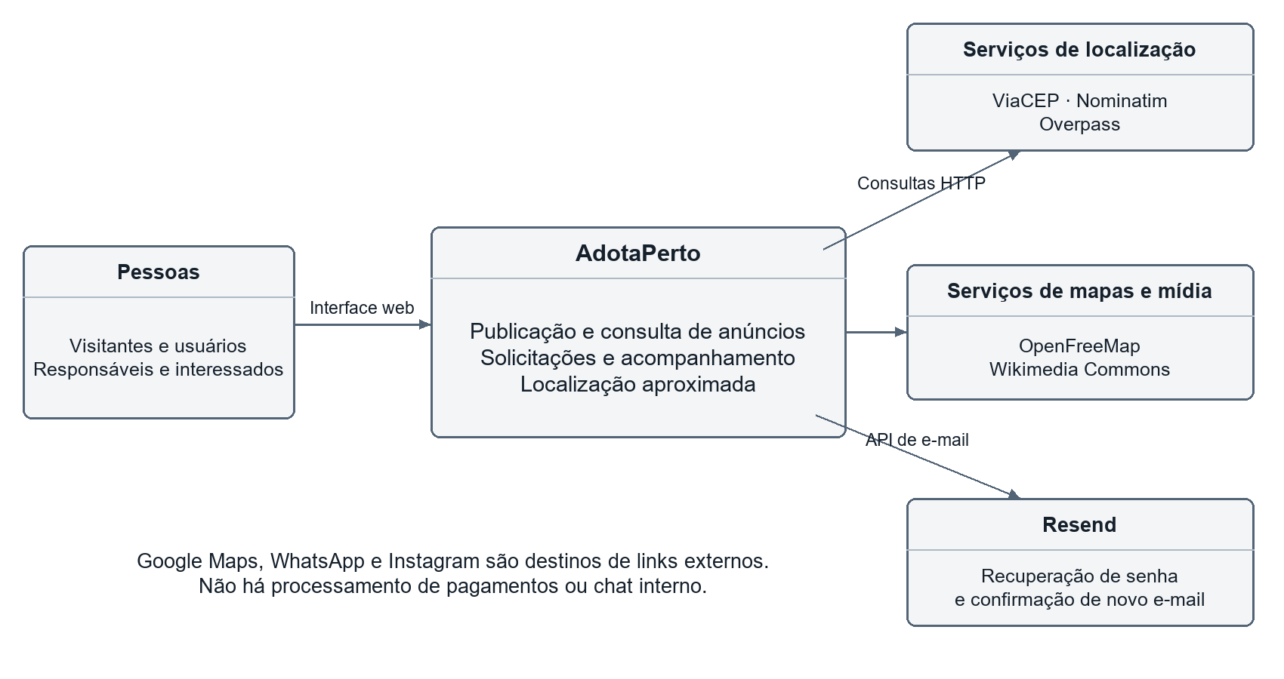
Figura 5 – Contexto do sistema e integrações externas
Fonte: elaboração própria a partir do código do projeto (2026).
Google Maps, WhatsApp, Instagram e e-mail aparecem também como destinos de links. A aplicação não mantém conversas nesses serviços nem realiza reservas ou pagamentos. A consulta de CEP do perfil utiliza uma URL direta do ViaCEP; o módulo de mapas obtém suas URLs de variáveis de ambiente. São dois pontos de integração distintos no código.

6.2 Diagrama de containers
Na visão arquitetural, os containers representam unidades de execução ou serviços de apoio: frontend, API, banco, armazenamento e caixa de e-mail local. A configuração Docker Compose existente inclui PostgreSQL, MinIO e Mailpit. O frontend e o backend possuem scripts próprios de execução e não apresentam Dockerfiles no repositório analisado. O Mailpit está disponível para inspeção local de mensagens, mas o fluxo transacional atual do backend utiliza diretamente a API do Resend, sem integração SMTP com esse serviço.
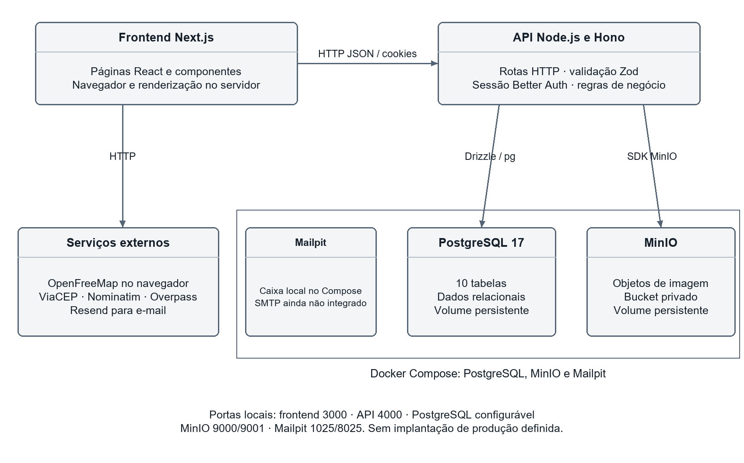
Figura 6 – Containers e infraestrutura local
Fonte: elaboração própria a partir do código do projeto (2026).
O frontend utiliza a porta 3000 no ambiente documentado, e a API fixa a porta 4000. O banco, o MinIO e o Mailpit expõem as portas configuradas no Compose; PostgreSQL e MinIO utilizam volumes persistentes. Não há evidência de proxy reverso, domínio de produção, esteira de implantação, monitoramento operacional ou política de backup implementada no repositório.

6.3 Diagrama de componentes
A API organiza endpoints em módulos por domínio. O arquivo src/index.ts monta o servidor e CORS; routes/index.ts consulta a sessão e agrega os módulos. As rotas concentram validação, autorização, regras de negócio e acesso ao banco. O serviço map-services.ts separa geocodificação, consultas externas, aproximação de coordenadas e cache.
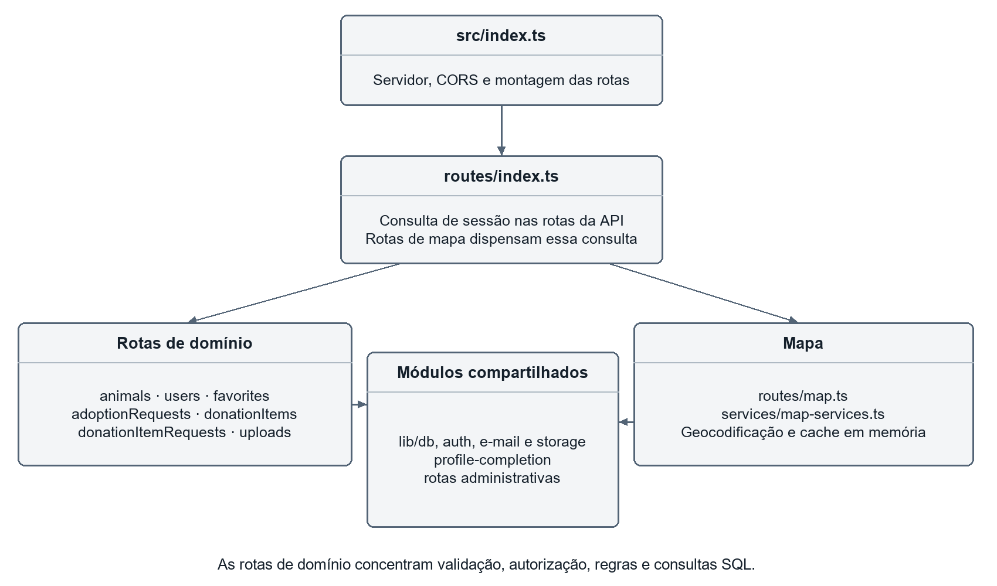
Figura 7 – Componentes internos do backend
Fonte: elaboração própria a partir do código do projeto (2026).
O acesso ao PostgreSQL ocorre por Drizzle e pelo driver pg. O módulo de autenticação utiliza Better Auth com adaptador Drizzle, lib/email centraliza o cliente HTTP e os modelos do Resend, lib/storage centraliza o cliente MinIO e services/profile-completion aplica a regra de endereço mínimo. As rotas admin agregam os indicadores protegidos por papel. Trata-se de uma aplicação cliente-servidor com backend modular; a estrutura não justifica classificá-la como microsserviços ou como uma arquitetura com camadas independentes de controllers, services e repositories para todos os domínios.

6.4 Comunicação e tratamento de erros
As páginas realizam chamadas fetch à API, com JSON nas operações de domínio e FormData no upload. As chamadas privadas incluem credentials: include. A página inicial também consulta animais no servidor Next.js com cache no-store. O estado das telas utiliza hooks React, como useState, useEffect, useMemo e useRef, sem biblioteca global de store identificada.
A API emprega 400 para entradas inválidas, 401 para ausência de sessão, 403 para falta de permissão ou perfil incompleto, 404 para registros ausentes e 409 para conflitos de disponibilidade ou duplicidade. O perfil incompleto também inclui o código PROFILE_ADDRESS_REQUIRED. O mapa acrescenta respostas 503 com códigos distintos para banco não preparado, listagem indisponível, geocodificação e estabelecimentos. A rota /status verifica o processo, o PostgreSQL e a existência do bucket MinIO, com limite de cinco segundos por dependência. Nas demais rotas, o tratamento de falhas inesperadas não é uniformemente especializado.
O CORS permite origens locais selecionadas e credenciais, enquanto o Better Auth declara localhost:3000 como origem confiável. Essa configuração atende ao desenvolvimento documentado e precisa ser revisada para outra origem de implantação. Os detalhes visuais desfocados para visitantes não constituem autorização na API: os endpoints públicos de anúncios continuam entregando os respectivos dados públicos.

6.5 Configuração e dependências operacionais
Grupo | Variáveis e função
Banco | DATABASE_URL para a conexão; POSTGRES_DB, POSTGRES_USER, POSTGRES_PASSWORD e POSTGRES_PORT no Compose.
Autenticação e e-mail | BETTER_AUTH_SECRET e BETTER_AUTH_URL para o serviço; RESEND_API_KEY e AUTH_EMAIL_FROM para envio; MAILPIT_SMTP_PORT e MAILPIT_HTTP_PORT para o serviço local do Compose.
Imagens | MINIO_ENDPOINT, MINIO_API_PORT, MINIO_USE_SSL, MINIO_ROOT_USER, MINIO_ROOT_PASSWORD e MINIO_BUCKET; API_PUBLIC_URL compõe a URL pública.
Localização | VIACEP_BASE_URL, NOMINATIM_SEARCH_URL, OVERPASS_API_URL, WIKIMEDIA_FILE_URL e GOOGLE_MAPS_SEARCH_URL.
Frontend | NEXT_PUBLIC_API_URL e URLs de estilo claro/escuro NEXT_PUBLIC_MAP_STYLE_LIGHT_URL e NEXT_PUBLIC_MAP_STYLE_DARK_URL.

Os nomes de variáveis documentam a configuração, sem reproduzir valores privados do ambiente. As variáveis NEXT_PUBLIC são incorporadas à interface e não devem conter credenciais. A integração geográfica usa cache em memória do processo; não há Redis ou cache distribuído implementado.

7 TECNOLOGIAS UTILIZADAS
O Next.js organiza páginas e layouts pelo App Router, combinando a consulta inicial no servidor com componentes interativos no cliente. React estrutura a interface em componentes, e TypeScript descreve os contratos de dados. Essa organização é consistente com a documentação do App Router (VERCEL, s.d.). Tailwind CSS e regras em globals.css definem a apresentação; a fonte Manrope é carregada localmente por pacote.
Hono fornece o roteamento HTTP da API em Node.js (HONO, s.d.). Better Auth concentra autenticação, sessões, recuperação por código e papel administrativo (BETTER AUTH, s.d.). Drizzle oferece o mapeamento tipado das tabelas e a construção de consultas utilizadas com PostgreSQL (DRIZZLE TEAM, s.d.; POSTGRESQL GLOBAL DEVELOPMENT GROUP, s.d.). Zod valida payloads de domínio; MinIO armazena os objetos de imagem; Resend entrega os e-mails transacionais (RESEND, s.d.).
MapLibre GL JS renderiza os mapas vetoriais e seus marcadores (MAPLIBRE, s.d.). O projeto carrega o módulo de forma dinâmica e prepara o worker e seu módulo compartilhado antes de executar ou compilar o frontend. A dependência Leaflet está declarada, mas a implementação atual dos mapas utiliza MapLibre; não foi identificado uso de Leaflet nas telas analisadas.
Tecnologia | Declaração no projeto | Uso observado
Next.js, React e React DOM | latest no package.json do frontend. | App Router, páginas e componentes. Não se infere versão fixa a partir de latest.
TypeScript | latest nos dois projetos. | Tipagem strict e checagem sem emissão.
Tailwind CSS | ^4.3.3 | Estilização com PostCSS e CSS complementar.
MapLibre GL JS | ^6.7.0 | Mapas, marcadores, popups e worker.
Hono | ^4.13.1 | Rotas e contexto da API.
Better Auth | Backend ^1.6.30; frontend ^1.7.1. | Cadastro, login, sessão, credenciais, papel administrativo e OTP.
Drizzle ORM e Kit | ^0.45.2 e ^0.31.10 | Schemas, consultas e ferramentas de banco.
PostgreSQL | Imagem postgres:17-alpine. | Persistência relacional no Compose.
pg e Zod | ^8.23.0 e ^4.4.3 | Driver PostgreSQL e validação.
MinIO | SDK ^8.0.7; imagem de servidor latest. | Armazenamento de imagens.
Mailpit | Imagem axllent/mailpit:latest no Compose. | Inspeção local de e-mails; não integrado ao envio atual pela API Resend.
Resend | API HTTP v1 de e-mails. | Recuperação de senha e confirmação de alteração de e-mail.
tsx, ESLint e Git | Scripts e configuração presentes. | Execução TypeScript, análise estática e versionamento.

As faixas são transcritas dos manifestos, não versões garantidas para instalações futuras. No backend, build executa tsc, mas tsconfig.json define noEmit: true; portanto, esse comando verifica tipos sem gerar um novo pacote JavaScript. O script start executa diretamente o TypeScript por tsx.

8 METODOLOGIA DE DESENVOLVIMENTO

8.1 Procedimentos comprováveis
O projeto contém separação entre frontend e backend, controle de versão Git, schemas de dados, arquivos SQL de evolução, scripts de execução e dados de demonstração. Esses elementos permitem descrever os artefatos produzidos e o processo técnico de manutenção, mas não comprovam adoção de Scrum, Kanban, sprints ou reuniões com usuários.
[ INFORMAÇÃO NECESSÁRIA: informar a metodologia efetivamente adotada, período de desenvolvimento, participantes, divisão de atividades, ferramentas de planejamento e acompanhamento do orientador ]. [ INFORMAÇÃO NECESSÁRIA: informar como os requisitos foram levantados e validados, incluindo entrevistas, questionários, observação ou outras fontes efetivamente utilizadas ].

8.2 Procedimento de análise técnica
A documentação técnica foi elaborada por inspeção das páginas, componentes, hooks, chamadas HTTP, rotas, validações, autenticação, schemas, migrations, scripts e configurações. Os comportamentos foram relacionados entre interface e API, e as entidades foram confrontadas com as chaves e os índices declarados. As verificações estáticas executadas durante essa revisão estão registradas no capítulo de resultados.
Essa inspeção permite identificar recursos implementados, diferenças entre interface e backend e dependências de operação. Não equivale a teste de usabilidade, validação de regras por especialistas em adoção ou ensaio de desempenho. Para essas etapas, devem ser registrados participantes, critérios, dados coletados e resultados reais.

9 DESENVOLVIMENTO DO SISTEMA

9.1 Interface e navegação
O frontend organiza os fluxos em páginas: início, cadastro, login, recuperação de senha, catálogo e detalhe de animais, solicitação de adoção, catálogo e detalhe de itens, escolha e formulários de doação, perfil, mapa e painel administrativo. Componentes compartilhados compõem cabeçalho, rodapé, cartões, campos de autenticação, galeria e mensagens. O perfil reúne publicações, pedidos, favoritos, dados pessoais, endereço e acesso à conta. O menu apresenta o painel apenas ao administrador e oferece navegação própria para computadores e dispositivos móveis.
Os formulários de publicação reutilizam controles de etapas, campos e prévias de fotografias. O questionário de solicitação de adoção também utiliza o mesmo padrão visual em cinco partes. A navegação valida a etapa corrente e, no envio, faz upload antes de persistir o anúncio. Guardas compartilhadas consultam o perfil e encaminham o usuário à área de endereço quando CEP, rua, cidade ou estado não estão preenchidos. As consultas de perfil carregam grupos de dados em paralelo; filtros e paginação são calculados no navegador. Estados vazios de publicações, animais e solicitações apresentam título e subtítulo explicativo.
O painel administrativo segue as cores e a tipografia do site, usa cantos discretamente arredondados, ícones vetoriais proporcionais e alinhados aos textos, temas claro e escuro e cartões de métricas. Em telas pequenas, a tabela de contas recentes é reorganizada em cartões legíveis. O acesso ao painel aparece como opção do menu de perfil, e a página oferece um controle discreto para voltar ao site.
[ IMAGEM: captura real da tela /login do AdotaPerto, mostrando os campos de e-mail e senha e a recuperação de acesso, sem dados pessoais preenchidos ]
Figura 8 – Tela de login (captura a inserir)

[ IMAGEM: captura real de /adocao e do detalhe de um animal de demonstração, mostrando filtros, fotografias e ação de solicitar adoção ]
Figura 9 – Catálogo e detalhe de animal (captura a inserir)

[ IMAGEM: captura real do formulário /doacoes/item e do detalhe /itens/[id], mostrando quantidade, condição e botão de solicitação ]
Figura 10 – Publicação e solicitação de item (captura a inserir)

[ IMAGEM: captura real de /admin com conta administradora, mostrando métricas, situações e cadastros recentes nos temas claro ou escuro ]
Figura 11 – Painel administrativo responsivo (captura a inserir)

9.2 Compatibilidade e apoio à decisão
O cálculo de compatibilidade é uma heurística determinística executada no backend no momento da criação do pedido. Acumula pesos atendidos e possíveis e retorna o percentual arredondado, acompanhado de frases explicativas. A fórmula implementada é pontuação = arredondar(100 × pesos atendidos / pesos possíveis). Não há modelo treinado, serviço de inteligência artificial ou aprendizado a partir de adoções anteriores.
Critério avaliado | Peso aplicado e condição
Concordância familiar | 15 quando todos concordam.
Condições financeiras e saúde | 15 quando ambas as respostas indicam compromisso.
Espaço para porte grande | 15, apenas se o animal tem porte G.
Dedicação para energia alta | 15, apenas se energia Alto e tempo diário adequado.
Tempo sozinho para energia alta | 10, quando não indica mais de oito horas.
Convivência com cães, gatos e crianças | 10 para cada restrição aplicável do animal, confrontada com as respostas.
Necessidade de saúde | 10 quando a condição de saúde é considerada presente e há plano e compromisso.
Experiência ou disponibilidade | Complementa o total até 100 quando necessário; considera experiência prévia ou mais de quatro horas diárias.

A tela classifica pontuações a partir de 75 como alta compatibilidade, de 50 até abaixo de 75 como moderada e abaixo de 50 como baixa. Essas faixas são parâmetros da interface, sem validação empírica documentada. O cálculo considera também a presença de texto em healthCondition; até um texto como ausência de condição pode acionar esse critério. Algumas respostas ausentes podem satisfazer comparações negativas, razão adicional para validar o questionário no backend e revisar a heurística antes de usar a pontuação como orientação relevante.
[ IMAGEM: captura real do questionário de adoção e de /perfil/solicitacoes/[id], com respostas fictícias, pontuação e justificativas visíveis ]
Figura 12 – Questionário e análise de compatibilidade (captura a inserir)

9.3 Localização e mapas
O serviço de geocodificação tenta interpretar a consulta e, quando reconhece um CEP, enriquece a pesquisa com o endereço do ViaCEP antes de consultar Nominatim. Para melhorar a tolerância, tenta o endereço completo, combinações sem bairro ou CEP e, por fim, cidade e estado. Os resultados externos são armazenados em cache por dez minutos, as chamadas têm limite de espera e falhas transitórias recebem uma nova tentativa. Para estabelecimentos, a consulta Overpass busca veterinários e pet shops inicialmente em 20 km e tenta 50 km quando não encontra resultados; abrigos são consultados em 12 km. A resposta considera elementos nomeados e utiliza suas coordenadas ou centro geométrico retornado.
As distâncias exibidas são calculadas pela fórmula de Haversine, usando coordenadas geográficas. Não representam trajetos viários ou tempo de deslocamento. Os catálogos tentam utilizar o CEP do usuário autenticado ou a localização do navegador. Registros sem distância calculada podem continuar visíveis nos filtros dos catálogos; no mapa, anúncios cuja geocodificação falhou são omitidos.
A prévia de mapa na página inicial utiliza quatro marcadores ilustrativos fixos na região de São Paulo. O mapa completo consulta dados da API. O cartão de item contém ainda um valor padrão de 5 km quando não recebe distância, o que não deve ser confundido com medição real. Essas distinções são relevantes para interpretar capturas de tela e demonstrar o sistema à banca.
[ IMAGEM: captura real de /mapa após pesquisar uma região, mostrando categoria, resultados, créditos cartográficos e indicação de localização aproximada ]
Figura 13 – Mapa com anúncios e serviços próximos (captura a inserir)

9.4 Fotografias e notificações
O usuário envia imagens por multipart/form-data. O backend valida a quantidade de arquivos, o tamanho individual e o tipo MIME informado e armazena os objetos no MinIO. As URLs são gravadas nos anúncios ou no perfil; as imagens são entregues por uma rota pública com cache HTTP. O fluxo não implementa varredura de conteúdo, validação por assinatura binária ou remoção automática de arquivos órfãos.
Há dois recursos distintos de feedback: avisos temporários para resultados de ações, incluindo a confirmação de logout, e uma central que deriva entradas das publicações e solicitações consultadas. Mensagens de falha de login e cadastro são convertidas para português por um módulo centralizado. A central mantém até dez avisos e armazena os identificadores lidos no localStorage por usuário. Não existe tabela de notificações, assinatura WebSocket ou entrega push identificada. Portanto, a leitura não é sincronizada entre dispositivos e a central não constitui um histórico persistente de eventos.

9.5 Decisões técnicas e dificuldades identificáveis
A separação entre aplicações permite executar a interface e a API independentemente. O banco relacional representa propriedade e vínculos dos pedidos, enquanto o armazenamento de objetos evita inserir os arquivos binários nas tabelas. Os questionários utilizam JSONB para reunir respostas heterogêneas em uma solicitação. Esses efeitos são observáveis na implementação; a motivação original da escolha deve ser confirmada pelo autor.
Os comentários e scripts registram ajustes específicos na integração do worker do MapLibre com o empacotamento Next.js, fornecimento de textura ausente em estilos e tratamento de falhas de configuração do banco na consulta de mapas. A busca por cidades e estabelecimentos recebeu cache, timeout, repetição controlada e mensagens específicas após ocorrências de HTTP 503. A integração com o Resend evidenciou a exigência de domínio remetente verificado: o uso de barthman.com.br antes da validação produziu HTTP 403. A documentação também registra o alinhamento das migrations com o journal utilizado pelo script startup. [ INFORMAÇÃO NECESSÁRIA: complementar com as alternativas avaliadas e as razões pessoais das decisões técnicas ].

10 RESULTADOS OBTIDOS

10.1 Implementação observada
O resultado verificável é um repositório com frontend e backend integrados por contratos HTTP, dez tabelas de persistência e fluxos implementados de publicação, solicitação, decisão, favoritos e consulta geográfica. Foram identificados formulários de animais e itens, questionário em etapas com pontuação de apoio, armazenamento de fotografias, manutenção de credenciais, e-mails transacionais, exigência de endereço mínimo e painel administrativo responsivo. Não foram fornecidos registros que permitam quantificar adoções concluídas, itens entregues, satisfação ou redução do tempo de procura.
Os dados inseridos pelos scripts são exemplos de demonstração. A presença desses registros e a existência de telas não comprovam uso real, homologação integral ou operação em produção. [ INFORMAÇÃO NECESSÁRIA: inserir resultados reais de uso ou avaliação, com período, participantes, procedimento, indicadores e evidências ].

10.2 Verificações executadas na revisão técnica
Verificação | Resultado observado | Alcance
Backend: npm run typecheck | Concluído com código de saída 0. | Tipagem TypeScript; não executa os fluxos de negócio.
Frontend: tsc --noEmit --incremental false | Concluído com código de saída 0. | Compatibilidade de tipos da interface.
Frontend: ESLint restrito a src | 5 erros e 1 aviso. | Dois erros em perfil/page.tsx, um em profile-photo-cropper.tsx e dois em publications-panel.tsx; regra set-state-in-effect. Aviso sobre img no recorte.
Backend: npm run test:integration | 3 testes aprovados. | Mock da API Resend: remetente/chave, ausência da chave e escape seguro da URL.

As checagens de tipos e a suíte do Resend foram executadas novamente sobre a cópia local em 13 de setembro de 2026. Não foram executados reset de conteúdo, migrations ou operações de escrita no banco para esta revisão. Não houve ensaio funcional completo com duas contas, teste de carga ou homologação de entrega de e-mail em domínio de produção. Os resultados acima não autorizam declarar ausência de defeitos.

10.3 Limitações e possibilidades de evolução
A interface de ordenação do catálogo de animais contém opções sem estado ou evento que aplique a ordenação selecionada. A listagem de animais também não filtra automaticamente apenas Disponível, ao contrário do mapa e do catálogo público de itens. Os links de termos, privacidade, contato e algumas opções do rodapé ainda apontam para #. A exclusão da conta e o cancelamento de solicitação de adoção estão disponíveis na API, sem fluxo visível correspondente identificado.
Na doação de itens, a aprovação controla o saldo em transação e bloqueia o item durante a decisão, mas não reserva unidades antes da aprovação nem recusa automaticamente outros pedidos quando o saldo termina. No fluxo de adoção, as verificações de duplicidade e transição de status precisam ser avaliadas sob concorrência; a exclusão de uma solicitação aprovada não restaura automaticamente o status do animal. A API não exige semanticamente todas as respostas do questionário, e a heurística precisa ser discutida e validada com pessoas qualificadas para avaliar adoções.
Na infraestrutura, faltam evidências de implantação produtiva, monitoramento e restauração de backup. A integração de e-mail exige a verificação do domínio do remetente no Resend, e as origens confiáveis permanecem locais. A limpeza de arquivos órfãos, a paginação no servidor, a revisão do valor padrão de distância, a ampliação da suíte automatizada e o ajuste dos erros de lint são evoluções diretamente relacionadas ao código observado.

10.4 Roteiro de validação a executar
Cenário | Resultado esperado derivado das regras | Situação
Cadastro, login e recuperação | Criar conta, autenticar e aceitar apenas código válido para redefinição. | [ INFORMAÇÃO NECESSÁRIA: executar e registrar evidências ].
Publicação com imagens | Persistir anúncio e recuperar fotos; rejeitar arquivo excedente. | [ INFORMAÇÃO NECESSÁRIA: executar ].
Solicitação do próprio anúncio | Rejeitar com erro de negócio. | [ INFORMAÇÃO NECESSÁRIA: executar ].
Adoção com duas solicitações | Aprovar uma, marcar animal Adotado e recusar pendências. | [ INFORMAÇÃO NECESSÁRIA: executar com contas de teste ].
Acesso por terceiro | Bloquear manutenção e leitura privada sem propriedade. | [ INFORMAÇÃO NECESSÁRIA: executar ].
Solicitação de item | Validar quantidade e conferir efeito da aprovação sobre o anúncio. | [ INFORMAÇÃO NECESSÁRIA: executar ].
Falha de localização e de banco | Exibir erro ou alternativa de busca, sem apresentar medida fictícia como real. | [ INFORMAÇÃO NECESSÁRIA: executar e revisar o fallback de distância ].
Perfil sem endereço | Bloquear criação de animal, item e solicitação no cliente e na API. | [ INFORMAÇÃO NECESSÁRIA: executar com conta de teste incompleta ].
Acesso administrativo | Permitir o painel apenas ao primeiro usuário administrador e recusar conta comum. | [ INFORMAÇÃO NECESSÁRIA: executar com dois papéis ].
E-mails de autenticação | Entregar código e link com remetente de domínio verificado. | Estrutura aprovada em 3 testes automatizados; entrega real pendente de domínio verificado.

Este roteiro propõe verificações futuras fundamentadas nos fluxos existentes. Não constitui relatório de testes aprovados.

11 CONSIDERAÇÕES FINAIS
O AdotaPerto materializa uma aplicação web com recursos de organização de anúncios, registro de interesse e acompanhamento de decisões em adoções e doações de itens. A implementação articula interface, autenticação, API, banco relacional, armazenamento de imagens e consultas geográficas. O questionário e as informações do animal fornecem elementos de apoio ao responsável, preservando no fluxo a decisão humana sobre a solicitação.
A análise técnica confirma a presença desses recursos, do painel administrativo, da proteção por endereço completo e da integração do Resend, além da aprovação das checagens de tipos e dos três testes de e-mail. Permanecem pendências de lint, limitações na gestão de itens, validação do domínio remetente e elementos provisórios da interface. Assim, o resultado alcançado deve ser apresentado como implementação com funcionalidades verificáveis no código e validação funcional e de uso ainda a documentar.
Como continuidade, são pertinentes a conclusão dos fluxos parciais, a revisão da compatibilidade, o fortalecimento das regras de transição e quantidade, a ampliação de testes, a verificação do domínio no Resend e a preparação da implantação. [ INFORMAÇÃO NECESSÁRIA: acrescentar a avaliação pessoal do autor sobre os aprendizados do curso e confirmar os objetivos efetivamente alcançados na apresentação final ]. A contribuição social pretendida requer observação de uso real, sem inferir impacto a partir dos dados de demonstração.

12 REFERÊNCIAS BIBLIOGRÁFICAS
ADOTAPERTO. Código-fonte e documentação do projeto. Repositório local, 2026. Frontend, backend, schemas, migrations, configurações e scripts consultados em 13 set. 2026. [ INFORMAÇÃO NECESSÁRIA: informar URL pública ou identificador de versão a utilizar na entrega acadêmica ].
BETTER AUTH. Introduction. [s.d.]. Disponível em: https://better-auth.com/docs/introduction. Acesso em: 12 set. 2026.
DRIZZLE TEAM. Why Drizzle? [s.d.]. Disponível em: https://orm.drizzle.team/docs/overview. Acesso em: 12 set. 2026.
HONO. Documentation. [s.d.]. Disponível em: https://hono.dev/docs. Acesso em: 12 set. 2026.
MAPLIBRE. MapLibre GL JS introduction. [s.d.]. Disponível em: https://maplibre.org/maplibre-gl-js/docs/. Acesso em: 12 set. 2026.
MINIO. MinIO Client SDK for JavaScript. [s.d.]. Disponível em: https://github.com/minio/minio-js. Acesso em: 13 set. 2026.
POSTGRESQL GLOBAL DEVELOPMENT GROUP. PostgreSQL 17 documentation. [s.d.]. Disponível em: https://www.postgresql.org/docs/17/index.html. Acesso em: 12 set. 2026.
RESEND. Send Email. [s.d.]. Disponível em: https://resend.com/docs/api-reference/emails/send-email. Acesso em: 13 set. 2026.
VERCEL. Next.js documentation App Router. [s.d.]. Disponível em: https://nextjs.org/docs/app. Acesso em: 12 set. 2026.
[ INFORMAÇÃO NECESSÁRIA: acrescentar as fontes acadêmicas efetivamente utilizadas na contextualização, adoção responsável e metodologia; conferir o padrão de referências exigido pelo orientador ]. A referência exemplificativa de Tonsig presente no modelo deve ser incluída somente se a obra tiver sido efetivamente consultada e utilizada no trabalho.

13 ANEXOS

13.1 Catálogo técnico de endpoints
As rotas abaixo são declaradas diretamente no backend. Todas as rotas de domínio utilizam o prefixo /api. O conjunto de autenticação é delegado ao Better Auth. Os endpoints públicos podem responder sem usuário autenticado, embora o middleware consulte a sessão em rotas fora de /api/map/.
Recurso | Métodos e caminhos | Acesso
Status | GET /status | Público; disponibilidade do processo.
Autenticação | GET e POST /api/auth/* | Gerenciado pelo Better Auth.
Perfil | GET, PUT e DELETE /api/users/me | Próprio usuário autenticado.
Usuário público e CEP | GET /api/users/:id e /api/users/cep/:cep | Público; projeção limitada do perfil.
Animais | GET /api/animals e /api/animals/:id | Público; detalhes podem incluir status do pedido do visitante autenticado.
Gestão de animais | POST /api/animals; GET /api/animals/mine; PUT e DELETE /api/animals/:id | Autenticado; manutenção exige propriedade.
Solicitações de adoção | GET e POST /api/adoption-requests; GET /received e /:id; PATCH /:id/status; DELETE /:id | Sessão; decisões pelo responsável, exclusão pelo solicitante.
Itens | GET /api/donation-items e /:id; POST na coleção; GET /mine; PUT e DELETE /:id | Consulta pública; gestão autenticada e própria.
Solicitações de itens | GET e POST /api/donation-item-requests; GET /received; PATCH /:id/status | Sessão; decisão pelo responsável.
Favoritos de animais | GET /api/favorites; GET /check/:animalId; POST e DELETE /:animalId | Autenticado.
Favoritos de itens | GET /api/favorites/items; GET /items/check/:itemId; POST e DELETE /items/:itemId | Autenticado.
Imagens | POST /api/uploads/images; GET /api/uploads/images/:userId/:fileName | Envio autenticado; leitura pública.
Mapa | GET /api/map/geocode?q=; /listings; /places?category=&lat=&lng= | Público.
Cadastro inicial | GET /api/registration/status | Público; informa se a próxima conta será a primeira administradora.
Painel administrativo | GET /api/admin/overview | Sessão com papel admin; dados sem cache.

13.2 Rastreabilidade da documentação
Assunto | Arquivos de referência no repositório
Conta e autorização | backend/lib/better/auth.ts; backend/lib/email/resend.ts; backend/src/routes/index.ts; registration.ts; admin.ts; users.ts; frontend/src/lib/auth-client.ts.
Adoção e compatibilidade | backend/src/routes/animals.ts e adoptionRequests.ts; frontend/src/app/adocao e perfil/solicitacoes.
Itens | backend/src/routes/donationItems.ts e donationItemRequests.ts; frontend/src/app/itens e doacoes/item.
Modelo de dados | backend/lib/db/schemas/*.ts e backend/lib/db/migrations/*/migration.sql.
Localização | backend/src/routes/map.ts; backend/src/services/map-services.ts; frontend/src/lib/map-*; components/map.
Imagens e feedback | backend/src/routes/uploads.ts; backend/lib/storage/index.ts; frontend/src/lib/uploads.ts; components/notification*.
Endereço obrigatório | backend/src/services/profile-completion.ts; backend/src/routes/index.ts; frontend/src/hooks/use-profile-address-guard.ts.
Administração | backend/src/routes/admin.ts; frontend/src/app/admin/page.tsx; frontend/src/components/site-header.tsx.
Configuração e dados demonstrativos | package.json dos dois projetos; backend/infra/docker-compose.yml; drizzle.config.ts; inserts e lib/db/seed.ts.

Os diagramas deste relatório foram elaborados a partir desses arquivos. As capturas de tela estão sinalizadas nos pontos correspondentes do capítulo 9 e devem ser substituídas por imagens da execução efetivamente apresentada, utilizando dados fictícios ou devidamente autorizados.

